质安协会简报

**2016年9月 26日 第11期(总第78期) 秘书处编印**

**2016年上半年度杭州市建设工程“西湖杯”（结构优质奖）评审结果揭晓**

9月21日，我会组织召开2016年上半年度杭州市建设工程“西湖杯”（结构优质奖）评审委员会会议，评审委员会副主任宋益良、董学群、王 萌及其他委员和7位检查组长共16人组成的票决团，听取了检查情况汇报并进行无记名投票票决。

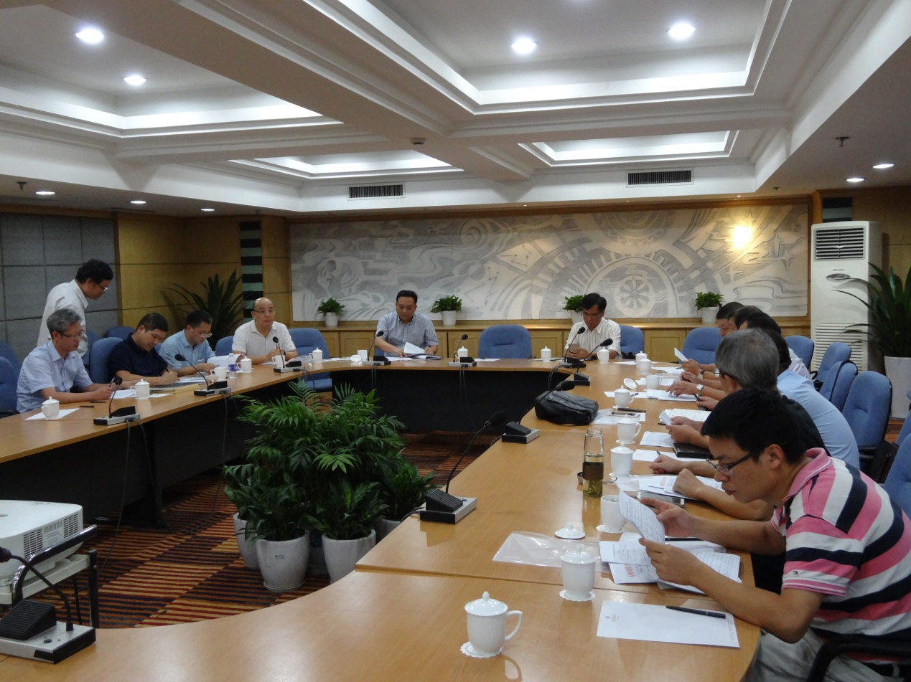

这次“西湖杯”（结构优质奖）评选检查适逢杭州高温时节，7个检查组28位专家顶烈日、冒酷署，克服为保障G20峰会、工地停工等困难，下现场、进隧道，有的还不顾似火骄阳，驱车前往桐庐、富阳、余杭、淳安等县（区），一丝不苟地对申报项目进行了实体结构质量检查。评审票决会上，评审委员会成员认真听取和观看了各检查组长以PPT形式对申报工程进行资料审查和实体结构质量检查的情况汇报，以及检查组的推荐意见,这些推荐意见是依据我会最新发布的“西湖杯（结构优质奖）评比暂行办法”的规定，结合资料审查和实地检查的情况，参考质量监督部门监督检测、跟踪评价意见，经过各检查组成员汇总讨论形成的。

据统计，今年上半度共有168项建设工程申报“西湖杯”（结构优质奖），其中有4项工程因不符合参评条件，被取消评审资格；提交本次评委会投票票决的共计164项工程。经过评审委员会成员和各检查组组长无记名投票，提交评委会票决的申报工程中，11项工程同意票未达到投票总数的二分之一，不符合“西湖杯”（结构优质奖）条件；1项申报工程同意票达到投票总数三分之二以下、二分之一以上，被评为2016年上半年度“西湖杯”（结构优质奖）表扬工程；其余152项申报工程同意票达到投票总数三分之二以上（含三分之二），被评为2016年上半年度“西湖杯”（结构优质奖）工程。评选结果已在我会网站向社会公示5个工作日, 广泛征求意见，公示无异疑的将由我会正式发文表彰。

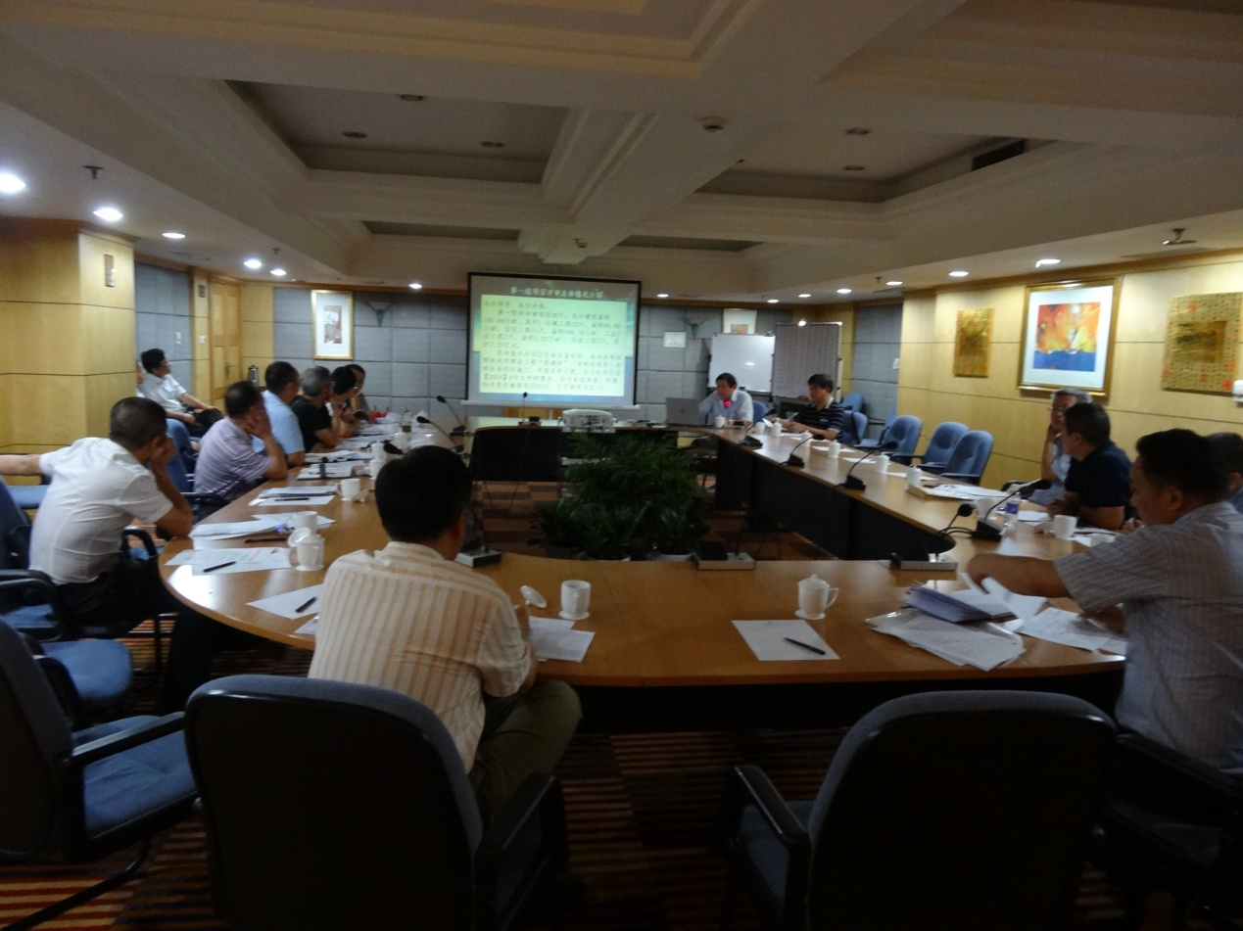

**G20杭州峰会服务保障项目事迹介绍**

浙江省建工集团西湖国宾馆整治改造工程项目 为全力响应G20峰会场馆建设的要求，西湖国宾馆整治改造工程项目于2015年6月1日开工，于2015年9月17日和2016年1月28日分别完成了六号楼和八号楼的主体抢攻建设工作，于2016年7月完成精装修及绿化工作，并顺利通过市环保局、市建委、消防、市规划局、卫生、交警、气象及质监站验收。自开工伊始宾馆项目部便致力于打造规范的安全文明施工标准以及服务保障工作，克服时间短、项目任务重、交叉施工多、施工条件复杂等各种困难，发扬白加黑、五加二精神，精心合理安排施工，将高标准、严要求落实到安全文明和质量管理的各个层面，在保证安全和质量的前提下，确保工程进度按计划进行。一年来，省建工西湖国宾馆整治改造工程项目在保证安全的前提下，保质保量的完成了三万方新建建筑及精装修工作、完成了十一万方的绿化改造工作，为金砖五国领导人非正式会晤、《巴黎协定》批准文书交存仪式、双边会见及宴请等31场外事活动的正常进行提供硬件保障，为峰会圆满完成打下坚实的基础。

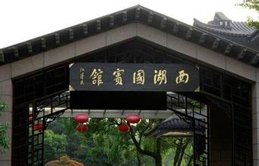

浙江一建雅谷泉山庄酒店整体翻建项目 杭州雅谷泉山庄酒店整体翻建项目位于三台山路147号，建筑面积30513㎡，由一栋主楼和20栋别墅群组成，计划工期300余天。该工程因地处西湖核心区，施工场地狭小，大型机械进出困难，且工程边设计边施工对工期影响很大，为保证该工程按期完工，浙江一建项目部团队运用丰富的经验合理安排施工、倒排工期，投入了4倍劳动力，春节期间投入近500人员加班施工，确保施工进度；安排专人对接设计院，确保施工图纸提供及时；设立资金专用通道和备用金，确保民工工资支付及时。在项目建设中，项目党支部积极开展党员创优争先、五比五看等系列活动，党员带头冲在第一线，带领项目团队团结协作、勇挑重担，发挥了浙江一建员工不怕万难的精神，克服了160多天的雨雪天气带来的工期压力，克服了工程场地狭小、工程难度大等困难，确保了项目按期完工。在G20会议召开期间，项目部还安排应急维修人员24小时值班，保障工程使用过程中万无一失。

